KESEHATAN MENJADI KUNCI MENUJU INDONESIA MAJU, JOKOWI TEKANKAN VISI DI RAKERNAS 2024

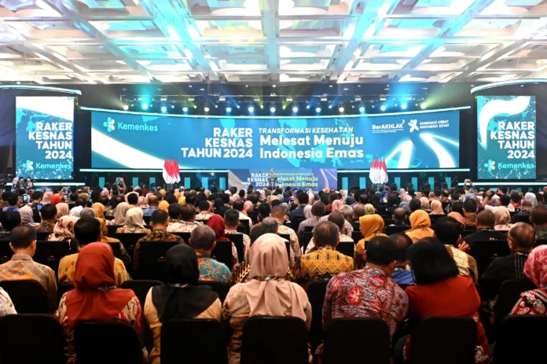
Sumber: https://suarapemerintah.id/2024/04/jokowi-tekankan-peran-penting-kesehatan-wujudkan-visi-indonesia-maju/2/

Tangerang, 25 April 2024 – Presiden Joko Widodo (Jokowi) menjadikan kesehatan sebagai prioritas utama dalam membawa upaya Indonesia menuju status negara maju. Visi ini ia sampaikan pada Rapat Kerja Kesehatan Nasional (Rakerkesnas) Tahun 2024 di Indonesia Convention and Exhibition (ICE) BSD, Tangerang. Presiden Jokowi melihat bonus demografi sebagai peluang emas. Dengan 68% penduduk usia produktif pada 2030, Kesehatan menjadi kunci utama untuk memaksimalkan potensi tersebut.
“Tanpa Kesehatan yang memadai, pencapaian lain menjadi kurang berarti,” tegas Presiden Jokowi.
Ia mengapresiasi penurunan angka stunting dari 37,6% menjadi 21,5%. Namun tantangan baru muncul dari penyakit tidak menular seperti stroke, jantung, dan kanker. Untuk mengatasi hal tersebut, pemerintah telah melengkapi puskesmas dengan alat lab, USG, dan EKG. Tujuannya untuk deteksi dini dan penanganan yang cepat. Presiden Jokowi juga mengakui tantangan infrastruktur kesehatan dan kekurangan tenaga medis, khususnya dokter spesialis.
“Rasio dokter kita masih 0.47, peringkat 147 dunia. Ini yang akan kita kejar,” ujar presiden.
Ia menekankan pentingnya interasi dan sinergi antar program kesehatan, baik di tingkat pusat maupun daerah. Rencana induk Kesehatan yang ditargetkan rampung Agustus mendatang akan menjadi pedoman nasional.
Terakhir, Presiden Jokowi menyoroti perlunya memperkuat industri kesehatan dalam negeri. Saat ini, Indonesia kehilangan Rp180 triliun per tahun karena banyak warga berobat ke luar negeri. Ketergantungan pada impor bahan baku farmasi dan alat kesehatan juga menjadi sorotan. "90% bahan farmasi dan 52% alkes masih impor. Kita perlu produksi lebih banyak di dalam negeri," pungkas Presiden.

